[学术争议爆发：空军军医大学西京医院某研究团队文章被指图片重叠](https://mp.weixin.qq.com/s?__biz=MzkzMTg3NjkyMQ==&mid=2247489132&idx=1&sn=e290ccbbd5626289602baade1523c9ee)

科卫队[科研卫士](javascript:void(0);)2025-04-21 09:41:38中国香港



专注科研诚信，营造良好科研氛围



Science Technology

**1**

**“论文信息”**

2012 年 4 月 17 日，空军军医大学西京医院Hu Sheng 研究团队，在Brain research上发表的题为“Noninvasive limb remote ischemic preconditioning contributes neuroprotective effects via activation of adenosine A1 receptor and redox status after transient focal cerebral ischemia in rats”的研究论文，被质疑文章内发生图片重叠。

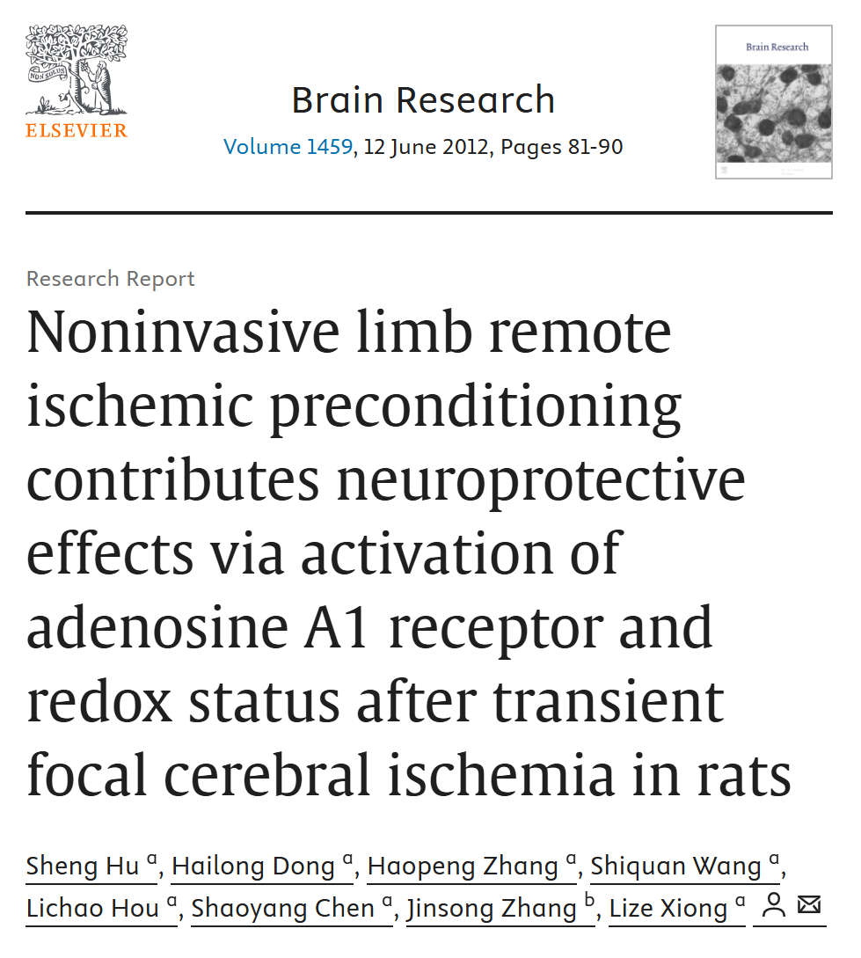

**2**

**“论文质疑”**

该文章于2025年4月在Pubpeer上被读者质疑：**文章内发生图片重叠。**

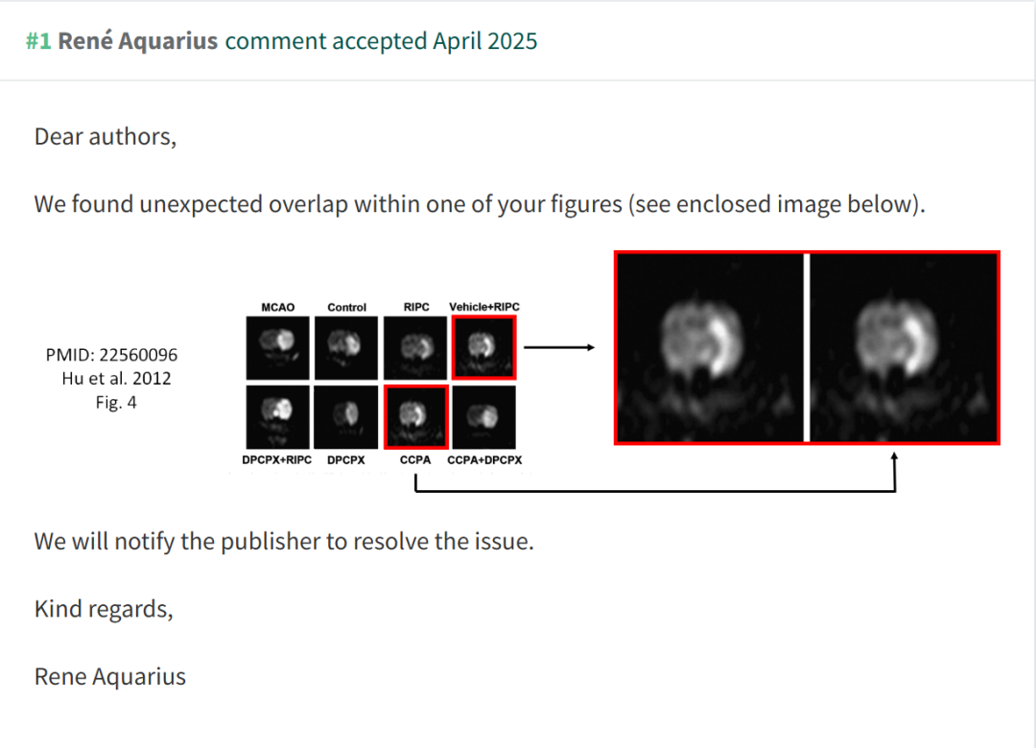

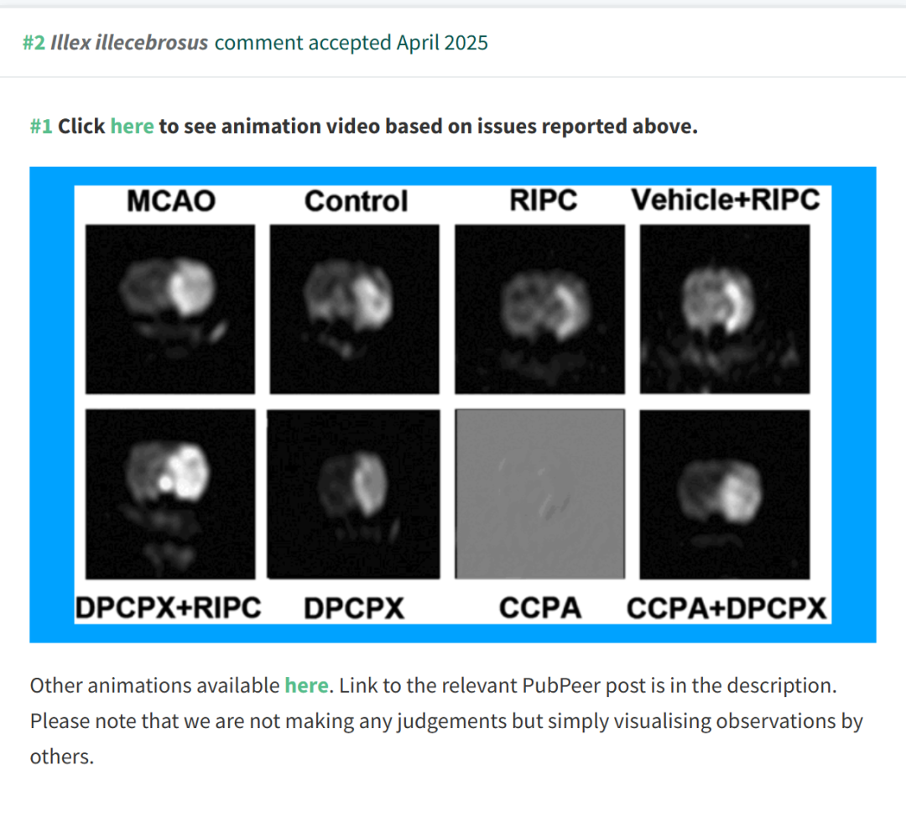

**参考文献：**

https://pubpeer.com/publications/D10897F3E3C83DC9FDA0E73B01A2CE

声明：质疑信息来源于Pubpeer，提及人名均为音译对于文章内容的真实性、完整性、及时性本公众号不做任何保证或承诺，仅供读者参考







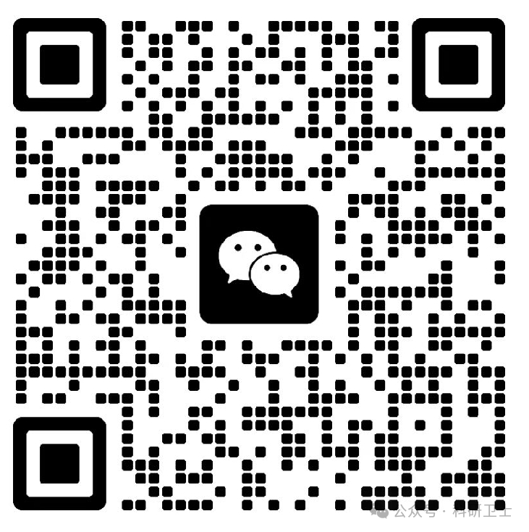

Science Technology



**欢迎关注“科研卫士”公众号**

**扫一扫添加好友**

